**FRONTEND HOMEWORKS AND ANSWERS**

1. **CSS’de “display” özelliğinin “inline” ve “inline-blok” değerleri arasındaki fark nedir?**CSS'de "display:inline-block" özelliği, etiketler üzerinde **genişlik(width) ve yükseklikleri(height)** ayarlamaya izin verir, display:inline özelliğinde bu ayarlanamaz ve ikisi arasındaki en belirgin fark budur.  
     
   Ayrıca, display: inline-block, üst ve alt kenar boşluklarına / dolgulara (margin/padding) kabul eder ve uygular, ancak display: inline uygulamaz.

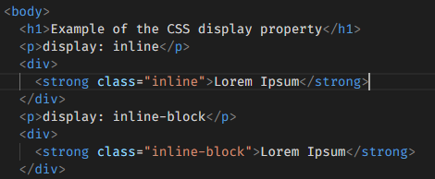

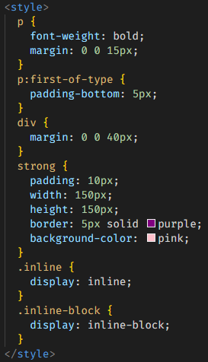 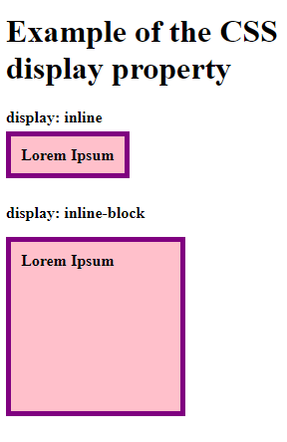

1. **UNICODE Character ve ASCII Character arasındaki fark nedir?**ASCII ve UNICODE, bilgisayar sistemlerinde en yaygın kullanılan iki karakter kodlama şemasıdır. **1. ASCII Nedir?**Açılımı **American Standard Code for Information Interchange** olup “Bilgi Alışverişi için Amerikan Standart Kodu” anlamına gelir.   
   Elektronik haberleşmede karakter kodlaması için geliştirilmiş bir standarttır. ASCII ilk olarak 1963'te yayınlandı. Bilgisayarlarda ve diğer elektronik sistemlerde metni sembol, karakter ve sayı olarak temsil etmek için kullanılır.  
   ASCII'de her harfe 0 ile 127 arasında belirli bir değer atanır. Böylece ASCII 128 karakteri temsil etmek için kullanılabilir. Çoğu bilgisayar sistemi, farklı cihazlar arasında veri alışverişini basitleştiren ASCII kodlama şemasını kullanır.  
     
   **2. UNICODE Nedir?**  
   Açılımı **Universal Character Set** olup Evrensel Karakter Kümesi anlamına gelmektedir.  
   UNICODE, standartları UNICODE Konsorsiyumu tarafından sağlanan bir kodlama şemasıdır. UNICODE'un en büyük avantajı, her karaktere farklı bir sayı vererek her dilde benzersiz bir şekilde tanımlayabilmemizdir.  
   UNICODE, farklı dillerden çok çeşitli karakterleri, formülleri, metinleri, matematiksel sembolleri, emojileri, yunan harflerini vb. temsil eder. Bu nedenle, UNICODE, küresel olarak kullanılan karakterlerin çoğunu kodlamak için en popüler kodlama şemasından biridir.  
     
   **ASCII ve UNICODE Arasındaki Farklar**  
   ASCII ve UNICODE arasındaki en temel fark, ASCII'nin metni semboller, sayılar ve karakter biçiminde temsil etmek için kullanılması, UNICODE'un ise herhangi bir dilde metin verilerini değiş tokuş etmek, işlemek ve depolamak için kullanılmasıdır.

|  |  |
| --- | --- |
| **ASCII** | **UNICODE** |
| ASCII, UNICODE kodlama şemasının bir alt kümesidir. | UNICODE, ASCII'nin bir üst kümesidir. |
| ASCII, 7 bitlik kodlama şeması kullanan yalnızca 128 karakteri destekler. İngilizce karakterleri, rakamları ve standart özel sembolleri temsil eden kodlar içerir. | UNICODE, çok çeşitli karakterleri destekler. 154 yazılı betiği destekler. |
| ASCII, farklı karakterleri temsil etmek için 7 bit veya 8 bit (Genişletilmiş ASCII) kullanır. | UNICODE temel olarak UTF-7 (7-bit), UTF-8 (8-bit), UTF-16 (16-bit) ve UTF-32 (32-bit) olmak üzere dört karakter kodlama şeması kullanır. |
| ASCII daha az bellek tüketir. | UNICODE, ASCII ile karşılaştırıldığında daha fazla bellek tüketir. |
| ASCII yalnızca İngilizce harfleri, rakamları, belirli matematiksel sembolleri ve bazı gramer sembollerini vb. temsil edebilir. | UNICODE, İngilizce, Latince, Yunanca vb. gibi farklı dillerden çok çeşitli karakterleri, özel sembolleri, formülleri vb. temsil edebilir. |
| ASCII kodlama şeması, bilgisayarlarda ve diğer elektronik cihazlarda veri alışverişi için kullanılır. HTML gibi programlama dillerinde de kullanılır. | UNICODE, BT endüstrileri tarafından bilgisayarlarda kodlama ve karakter gösterimi için kullanılır. |